INFORME DE LA COMISION DE HACIENDA RECAÍDO EN EL PROYECTO DE LEY QUE MEJORA Y ESTABLECE NUEVOS BENEFICIOS EN EL SISTEMA DE PENSIONES SOLIDARIAS.

Boletín N° 13091-13

HONORABLE CÁMARA:
La Comisión de Hacienda pasa a informar, en cumplimiento del inciso segundo del artículo 17 de la ley N° 18.918, Orgánica Constitucional del Congreso Nacional, y conforme a lo dispuesto en el inciso segundo del artículo 226 del Reglamento de la Corporación, el proyecto de ley mencionado en el epígrafe, originado en Mensaje de S.E. el Presidente de la República don Sebastián Piñera Echenique, ingresado a tramitación el 27 de noviembre de 2019, e informado en primer trámite constitucional y reglamentario por la Comisión de Trabajo y Seguridad Social. La referida iniciativa se encuentra con urgencia calificada de Suma.

Concurrieron a presentar el proyecto el Ministro de Hacienda, señor Ignacio Briones Rojas y la Ministra del Trabajo y Previsión Social, señora María José Zaldívar Larraín acompañada del Subsecretario de Previsión Social señor Pedro Pizarro Cañas. Asimismo, al inicio de la sesión estuvo presente el Ministro Secretario General de la Presidencia, señor Felipe Ward Edwards.

I.-CONSTANCIAS REGLAMENTARIAS

1.-Artículos conocidos por esta Comisión de Hacienda.

La Comisión se pronunció sobre todo el proyecto por contener sus normas materias de incidencia financiera o presupuestaria del Estado.

2.- Normas de quórum especial
Todas las normas del proyecto deben aprobarse en el carácter de quórum calificado por incidir en materias referidas al derecho a la seguridad social, con excepción de los artículos primero y tercero transitorios, que no tienen tal carácter y no modifican el ejercicio del referido derecho constitucional consagrado en el número 18, del artículo 19, del Capítulo III Denominado De los Derechos y Deberes Constitucionales.

3.-Artículos modificados: No hubo.

4- Diputado Informante: Se designó al señor Marcelo Schilling Rodríguez

II.-SÍNTESIS DE LAS IDEAS MATRICES O FUNDAMENTALES

Fortalecer el Sistema de Pensiones Solidarias, en el Marco de Entendimiento Social, acordado durante la discusión de la Ley de Presupuestos del Sector Público para el año 2020, mediante una combinación de aumentos en el nivel de sus beneficios y garantía para, por una parte, evitar que las pensiones totales caigan en el tiempo, y, por la otra, mejorar los montos de los beneficios de los actuales y futuros pensionados del Sistema de Pensiones Solidarias; asegurar una pensión de monto constante a los futuros pensionados en Retiro Programado con Pilar Solidario, y establecer un nuevo beneficio, el cual consiste en garantizar en el Pilar Solidario que la pensión por retiro programado no será inferior al valor de la Pensión Básica Solidaria.

III.- ANTECEDENTES DEL PROYECTO DE LEY

- Antecedentes generales sobre el Sistema de Pensiones Solidarias (SPS)
Mediante la ley N°20.255 de 2008, se modificó el sistema de pensiones chileno, en el que se incorporó la creación del nuevo Pilar Solidario, denominado el Sistema de Pensiones Solidarias (SPS). Este pilar se financia con recursos del Estado y se orienta a aquellas personas que no pudieron acceder a una pensión por no cotizar al sistema o complementa las pensiones de aquellos que no cuentan con una acumulación de fondos necesaria para alcanzar un monto de pensión suficiente.
El sistema está conformado por una pensión no contributiva, la Pensión Básica Solidaria (PBS), y un complemento a la pensión contributiva, el Aporte Previsional Solidario (APS) y los beneficios son entregados a todas aquellas personas pertenecientes al 60% de la población más pobre.
- Pensión Básica Solidaria (PBS)
La Pensión Básica Solidaria (PBS) es un beneficio al cual acceden todas las personas que no tengan derecho a pensión en algún régimen previsional y cumplan con los requisitos establecidos por ley. Existen dos tipos de PBS, la Pensión Básica Solidaria de Vejez (PBSV) dirigida a todas aquellas personas mayores de 65 años, y la Pensión Básica Solidaria de Invalidez (PBSI) dirigida a todos aquellos que se encuentren entre los 18 y menos de 65 años de edad y que fueron declarados inválidos.
Según lo establecido en la ley referida, serán beneficiarias de las PBS de vejez y de invalidez las personas que no tengan derecho a pensión en algún régimen previsional y que reúnan los requisitos siguientes:
a) PBS de Vejez:
-Tener 65 años o más (tanto para hombres como para mujeres).
-Pertenecer al 60% de la población con menores ingresos de acuerdo con el Registro Social de Hogares (Ex Ficha de Protección Social).
-Ser chileno con residencia en Chile por más de 20 años, contados desde los 20 años, y de 4 años de residencia en los últimos 5 años anteriores a la solicitud del beneficio.
​b) PBS de Invalidez:
​-Los declarados Inválidos por la Comisión Médica (Regida por la Superintendencia de pensiones) deben cumplir con lo siguiente:
-Tener entre 18 y 65 años (tanto para hombres como para mujeres).
-Pertenecer al 60% de la población con menores ingresos, de acuerdo con el Registro Social de Hogares (Ex Ficha de Protección Social).
-Acreditar residencia en Chile por un lapso no inferior a 5 años en los últimos 6 años anteriores.
-El monto del PBS de Vejez e Invalidez actualmente es de $110.201, monto vigente desde el 1 de julio de 2019.
- Aporte Previsional Solidario (APS)
El Aporte Previsional Solidario (APS) es un beneficio que incentiva a mantener la cotización en el sistema de capitalización individual, de manera tal que las personas que hayan cotizado al sistema de pensiones contributivo mejoren sus pensiones autofinanciadas.
Existen dos tipos de APS, el Aporte Previsional Solidario de Vejez (APSV) y el Aporte Previsional Solidario de Invalidez (APSI).
El primero incrementa la pensión recibida de las personas mayores de 65 años de edad y que autofinancien una pensión menor a la Pensión Máxima con Aporte Solidario (PMAS), el monto de la PMAS al mes de agosto es $325.646.
Tienen derecho a este beneficio : los pensionados de vejez, invalidez y sobrevivencia del D.L. 3500 (AFP), los jubilados por vejez, invalidez o sobrevivencia en el Instituto de Previsión Social (IPS ex INP), las personas con derecho a una pensión de sobrevivencia otorgada por la Ley de accidentes del trabajo y enfermedades profesionales (Ley 16.744). Los pensionados por gracia, exonerados políticos, acogidos a ley Rettig y ley Valech, además de esa pensión, recibirán otra del DL 3500 o de uno de los regímenes administrados por el IPS.
Finalmente, el Aporte Previsional Solidario de Invalidez (APSI), busca incrementar la pensión recibida de las personas entre los 18 y menos de 65 años de edad, y que autofinancien una pensión menor a la Pensión Básica Solidaria de Invalidez.
- Estadísticas respecto a beneficios pagados por el Sistema de Pensiones Solidarias
- Beneficios pagados por el SPS durante el mes Septiembre 2019, a nivel Nacional
En la actualidad, 1.563.824 personas reciben el beneficio del Sistema de Pensiones Solidarias, de las cuales el 37,7% (589.195) reciben Pensión Básica Solidaria (PBS) y el 62,3% (974.629) Aporte Previsional Solidario (APS).
Del total de pagos realizados durante el mes, el 83,9% (1.312.333) correspondió a pagos por Vejez y el 16,1% (251.491) por Invalidez.

Cuadro 1. Beneficios del SPS pagados durante el mes Septiembre 2019, a nivel Nacional
Por sexo, el 61,7% (964.395) de los beneficios fueron pagados a mujeres y el 38,3% (599.429) a hombres, los cuales se desagregan por tipo de beneficio según la siguiente figura:

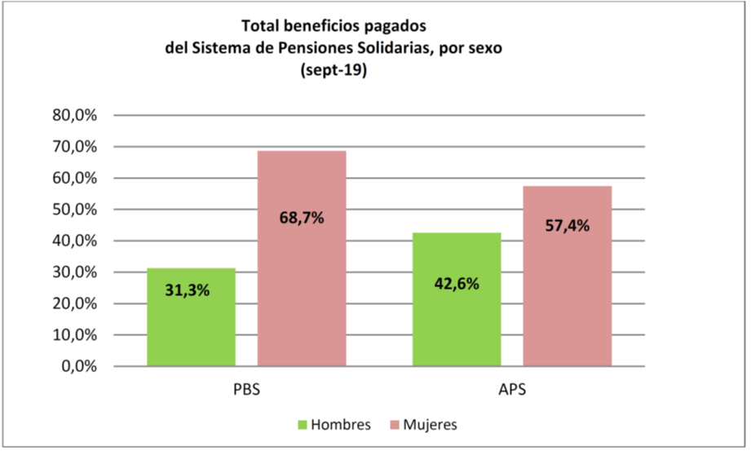
Fuente: Subsecretaría de Previsión Social
Beneficios pagados por el Sistema de Pensiones Solidarias a nivel Regional
El Cuadro siguiente presenta los beneficios pagados por el SPS desagregados por Región y por Tipo de Beneficio.

Cuadro 2. Número de beneficios pagados por el SPS a Septiembre de 2019, por tipo de beneficio, a nivel Regional
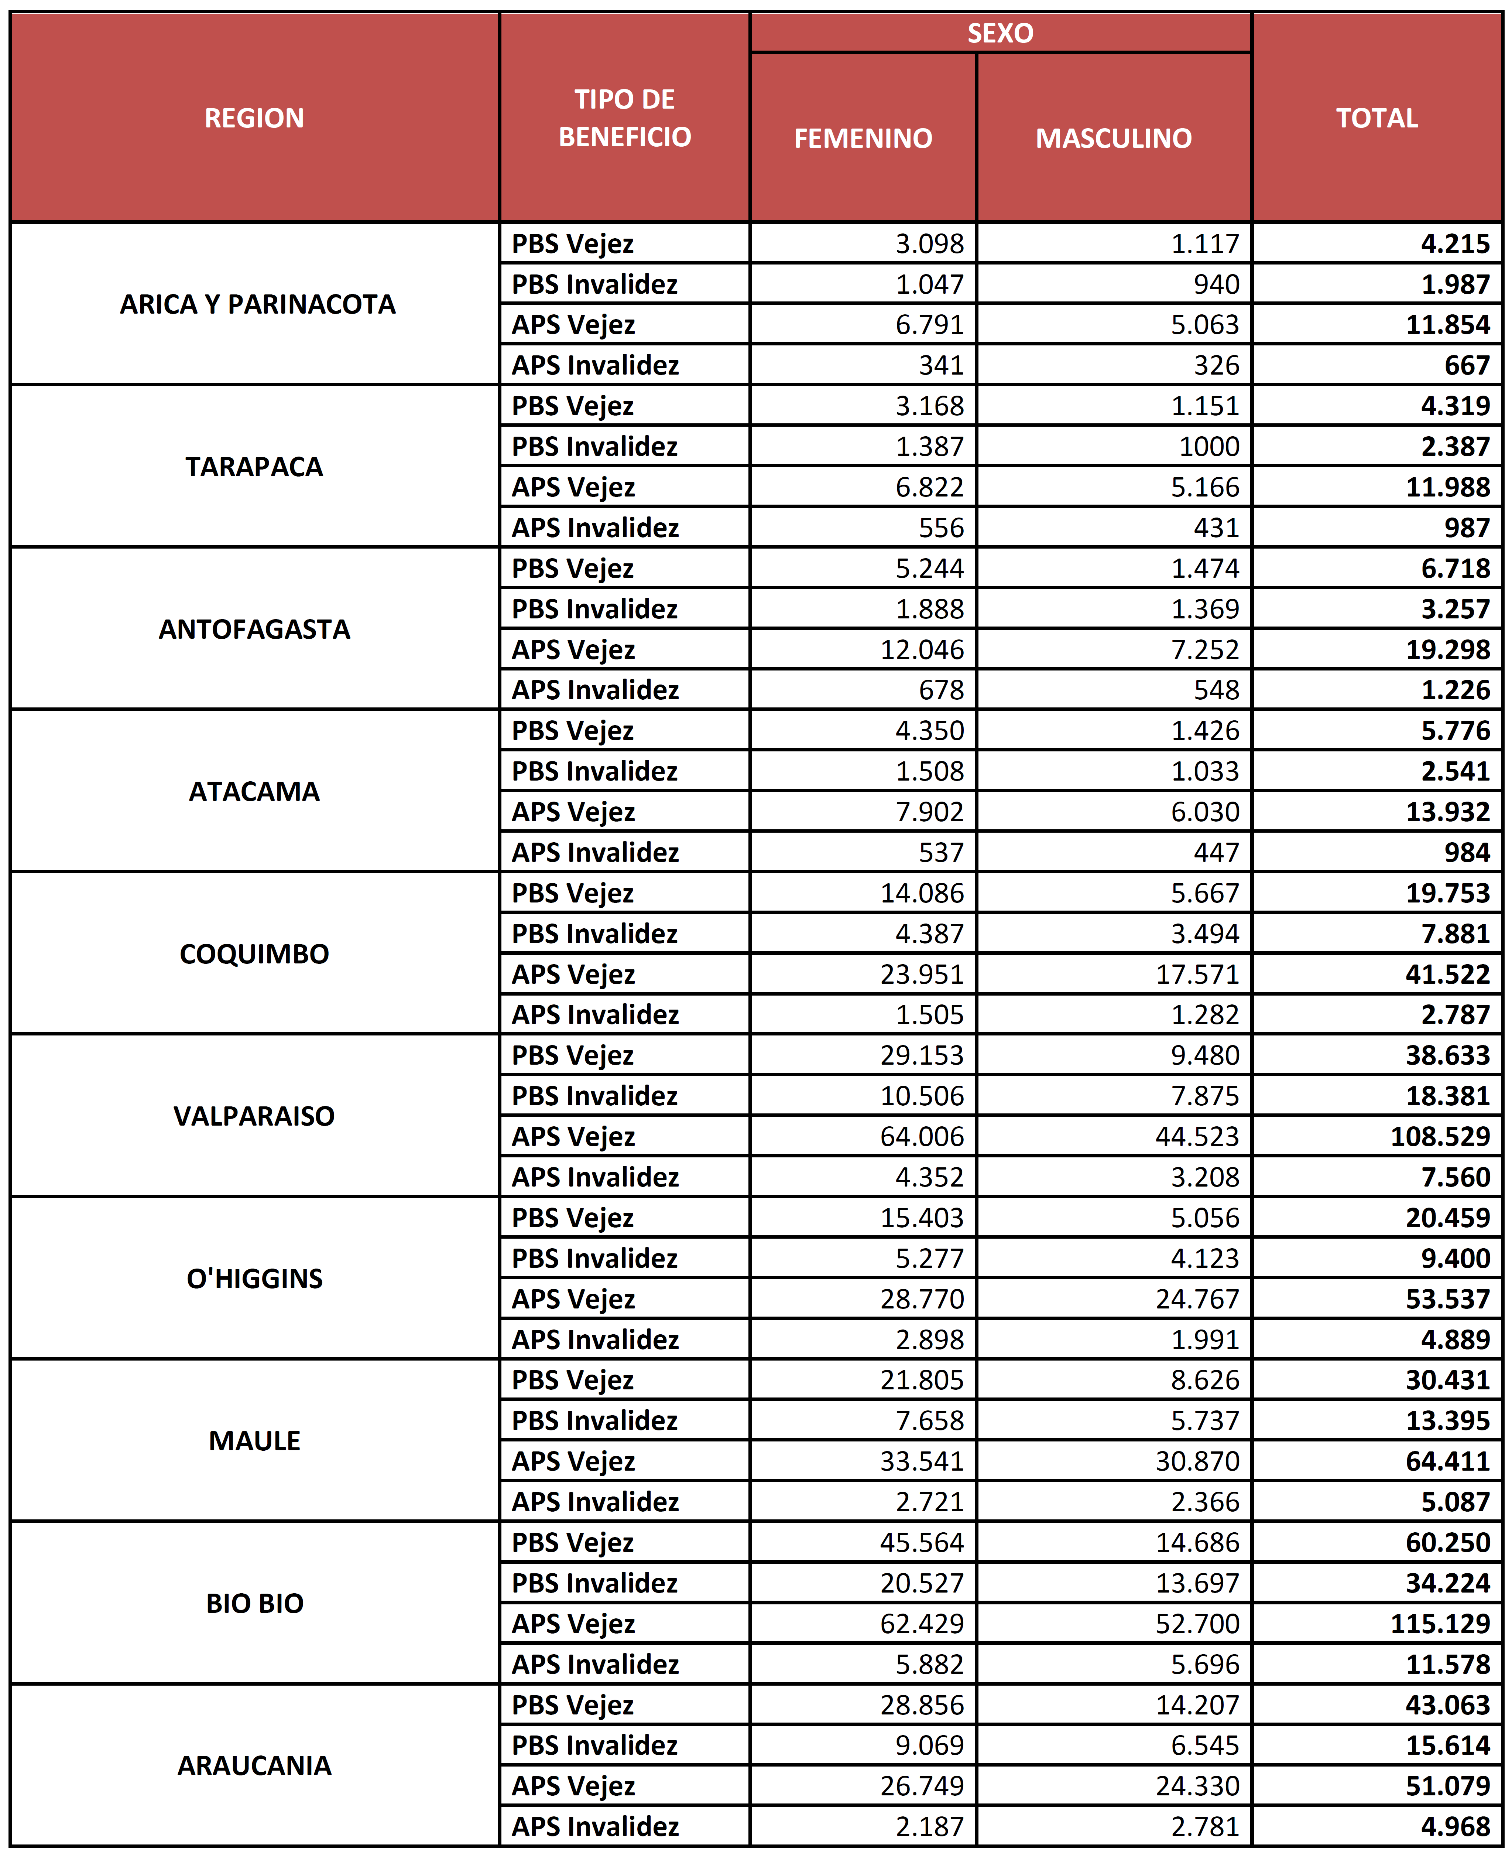
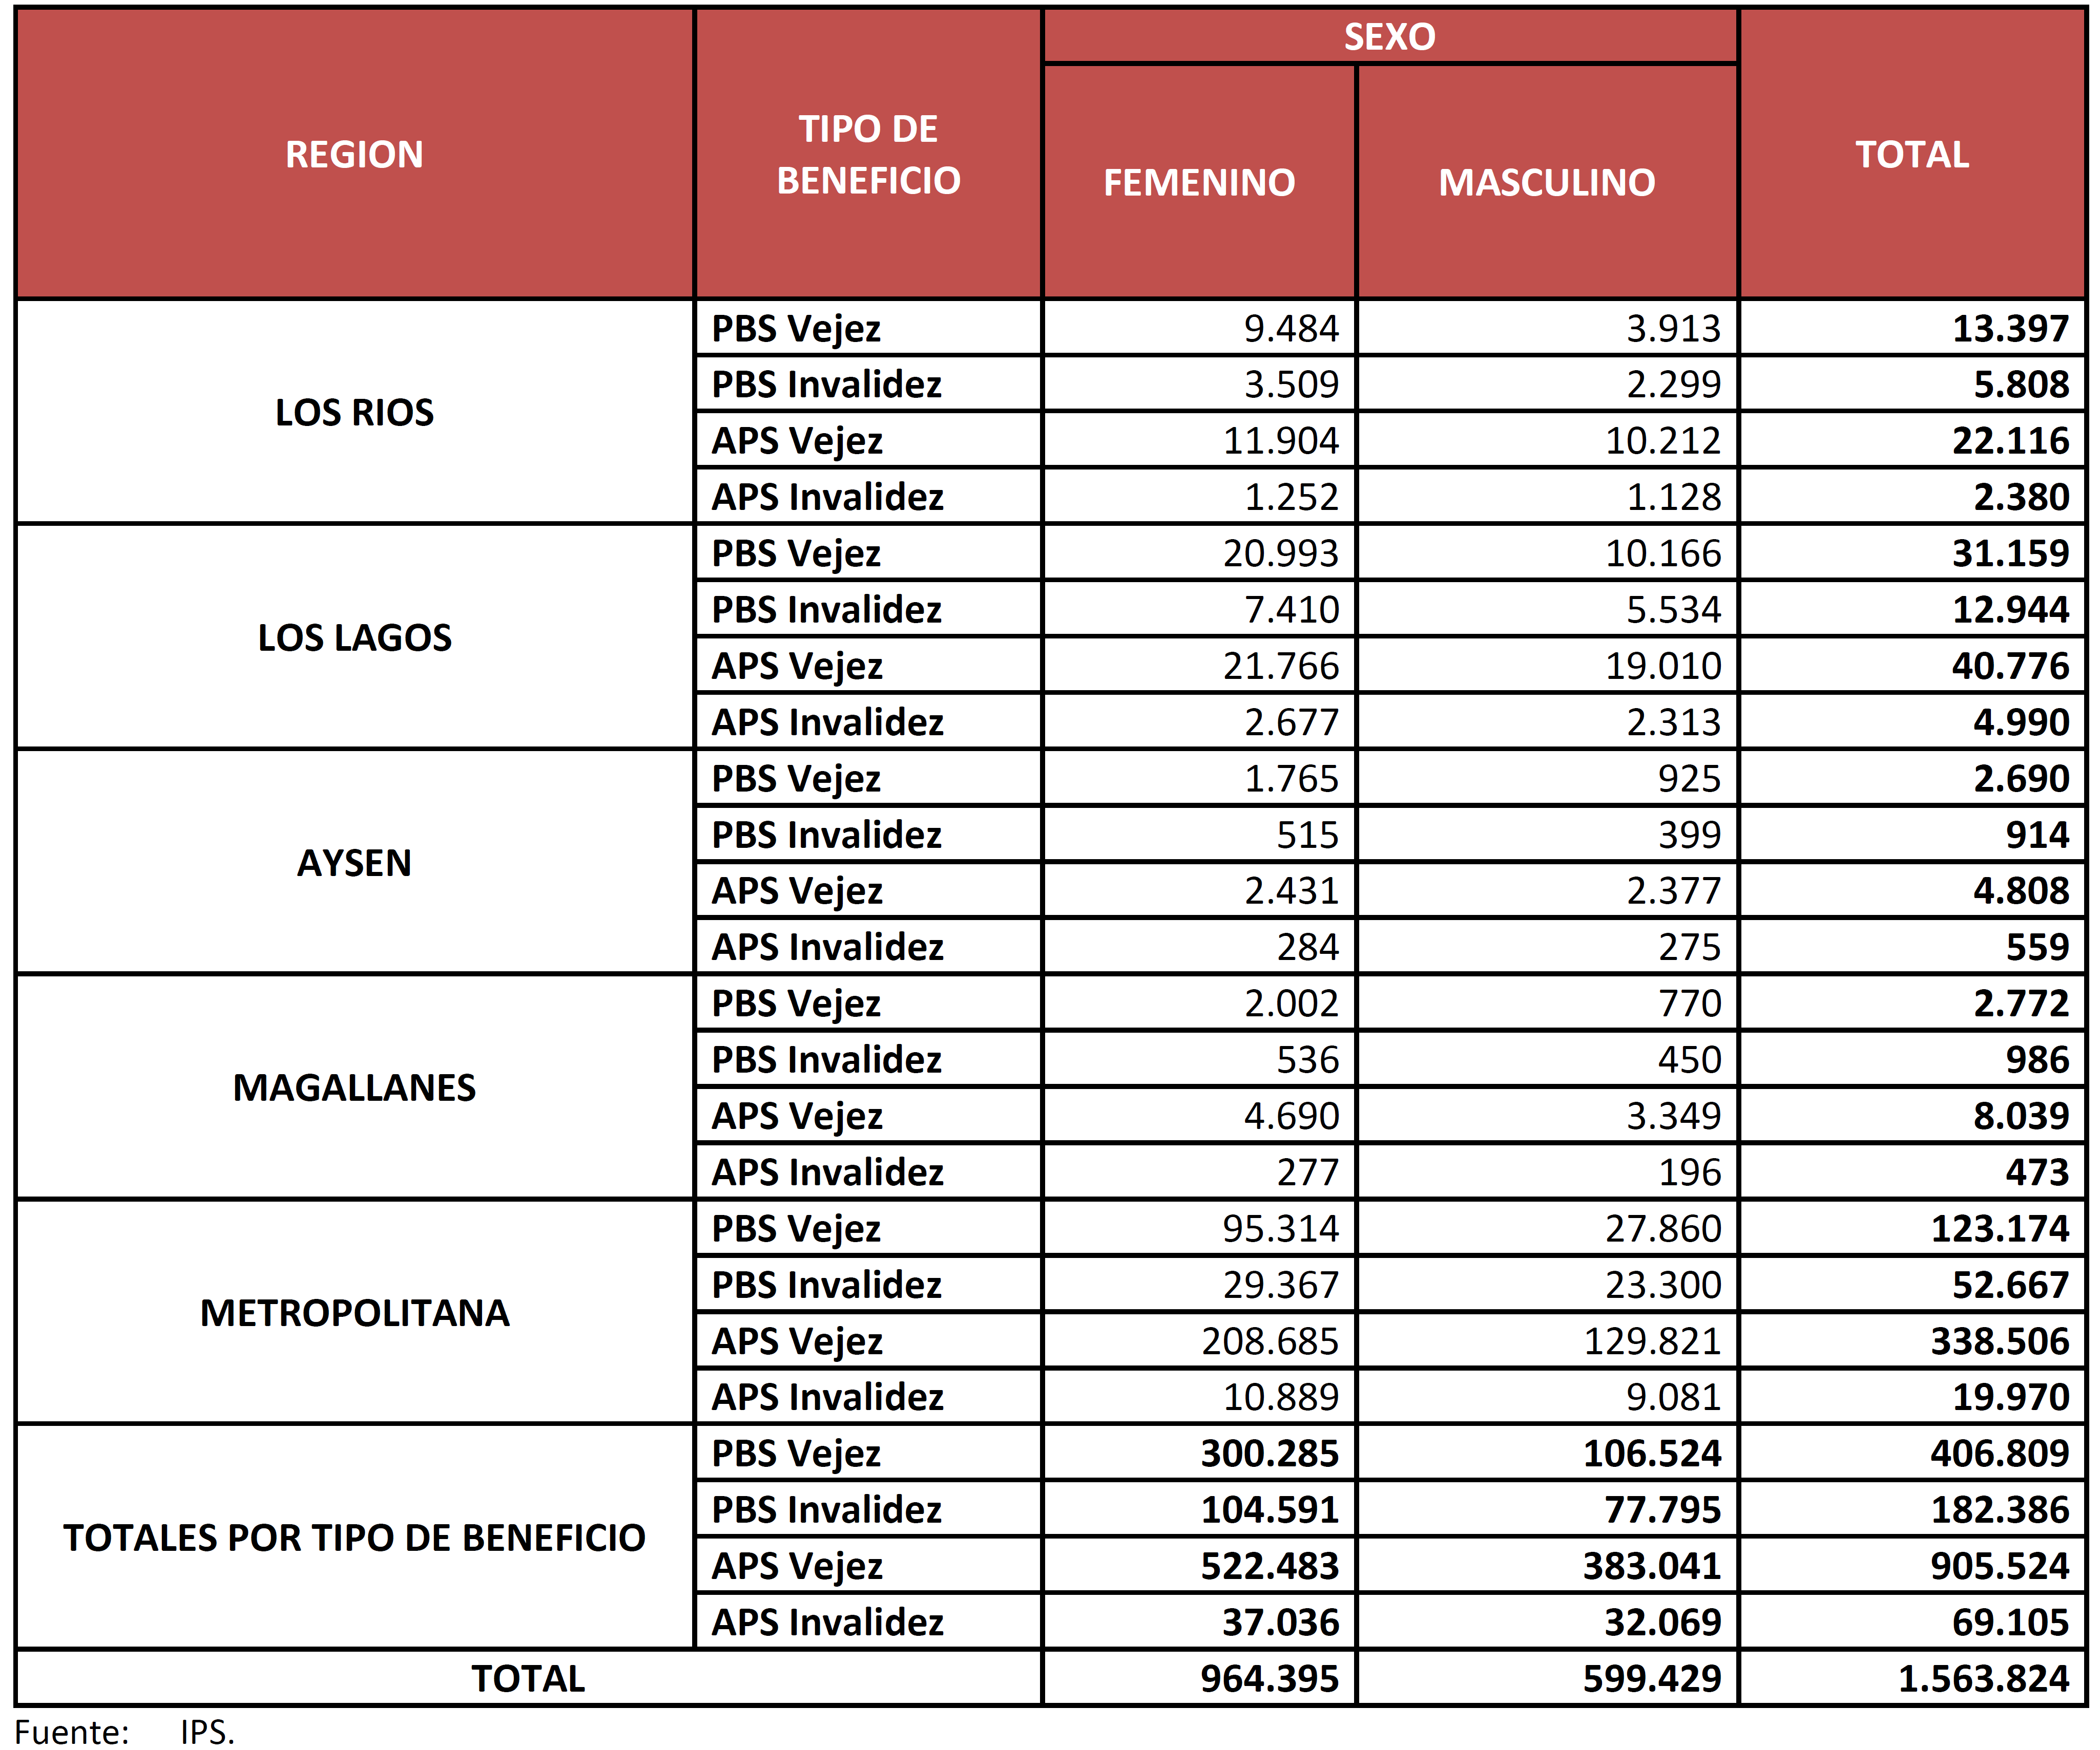

IV.-NORMAS DE COMPETENCIA DE ESTA COMISIÓN DE HACIENDA

La iniciativa consta de dos artículos permanentes y seis transitorios, que introducen modificaciones en la ley N°20.255 que establece Reforma Previsional, y en el decreto ley N°3.500 que Establece nuevo Sistema de Pensiones, cuyo contenido, en términos generales, mejora beneficios actuales y futuros del Pilar Solidario, fortalece el Pilar Solidario asegurando una pensión de monto constante a los futuros pensionados en Retiro Programado, y establece un nuevo beneficio en el Sistema de Pensiones Solidarias.

Las normas de competencia de esta Comisión de Hacienda son las siguientes:

Artículo 1.- Introdúcense las siguientes modificaciones a la ley N° 20.255, que establece Reforma Previsional.

1. Intercálase en la primera oración del párrafo cuarto de la letra g), del inciso primero del artículo 2°, entre la palabra “reajuste” y la expresión “la pensión básica”, la expresión “o incremente”.

2. Incorpórase a continuación del artículo 9°, el siguiente artículo 9° bis, nuevo:

“Artículo 9° bis.- El pensionado por vejez bajo la modalidad de retiro programado que tenga una pensión base de un valor mayor o igual a la pensión máxima con aporte solidario, tendrá derecho a una pensión igual a la pensión básica solidaria de vejez, cuando el monto de la pensión o suma de pensiones que perciba sea inferior a la citada pensión básica solidaria y siempre que cumpla con los requisitos establecidos en las letras a), b) y c) del artículo 3° de la presente ley.

El monto de la pensión bajo la modalidad de retiro programado se ajustará de forma que la pensión a que tiene derecho el afiliado, menos las otras pensiones que éste perciba, se financie con el saldo de su cuenta de capitalización individual. En caso que el saldo de la citada cuenta sea insuficiente, la diferencia será financiada con recursos del Estado. Si el afiliado deja de cumplir con los requisitos que le garantizan el beneficio a que se refiere el inciso primero, la diferencia respecto del retiro programado que hubiese tenido el afiliado, de no haberse financiado el beneficio solidario con recursos de su cuenta individual, será financiada con recursos del Estado.

Asimismo, al fallecimiento del causante los beneficiarios de pensión de sobrevivencia definidos en el artículo 5° del decreto ley N° 3.500, de 1980, percibirán pensiones de sobrevivencia en la modalidad de retiro programado calculadas en base al saldo que hubiese quedado en la cuenta individual del causante, de no haberse financiado este beneficio del Sistema de Pensiones Solidarias con recursos de dicha cuenta. Las citadas pensiones se financiarán con el saldo remanente de la cuenta individual del causante; cuando éste sea insuficiente, serán financiadas con recursos del Estado.

Para acceder al beneficio establecido en este artículo, las personas deberán presentar la correspondiente solicitud en el Instituto de Previsión Social. Con todo, las personas podrán presentar sus solicitudes ante la Administradora de Fondos de Pensiones a la cual se encuentren afiliados, la que deberá remitirlas al Instituto de Previsión Social para que resuelva sobre la concesión y pago del beneficio. La citada solicitud podrá presentarse con anterioridad a que la suma de las pensiones percibidas sea menor a la pensión básica solidaria de vejez. En este último caso, el beneficio a que se refiere el inciso primero se devengará a contar del día primero del mes en que se cumplan los requisitos para acceder al mismo.

Una norma de carácter general de la Superintendencia de Pensiones establecerá el procedimiento de solicitud, cálculo y otorgamiento de este beneficio.”.

3. Reemplázase el artículo 10, por el siguiente:

“Artículo 10.- Para los beneficiarios señalados en el artículo 9°, que perciban una pensión bajo la modalidad de retiro programado, el monto del aporte previsional solidario de vejez ascenderá a la cantidad que resulte de restar de la pensión final, el monto de la pensión o suma de las pensiones que perciban, considerando lo señalado en el inciso siguiente.

El monto de la pensión bajo la modalidad de retiro programado se ajustará de forma que la pensión final menos las otras pensiones que el afiliado perciba, se financie con el saldo de su cuenta de capitalización individual. En caso que el saldo de la citada cuenta sea insuficiente, la diferencia será financiada con recursos del Estado. De igual forma, si el afiliado deja de cumplir con los requisitos que le garantizan la pensión final, la diferencia respecto del retiro programado que hubiese tenido el afiliado, de no haberse financiado el aporte previsional solidario con recursos de su cuenta individual, será financiada con recursos del Estado.

Asimismo, al fallecimiento del causante los beneficiarios de pensión de sobrevivencia definidos en el artículo 5° del decreto ley N° 3.500, de 1980, percibirán pensiones de sobrevivencia en la modalidad de retiro programado calculadas en base al saldo que hubiese quedado en la cuenta individual del causante, de no haberse financiado el aporte previsional solidario con recursos de dicha cuenta. Las citadas pensiones se financiarán con el saldo remanente de la cuenta individual del causante; cuando éste sea insuficiente, serán financiadas con recursos del Estado.

Para efecto de lo dispuesto en los dos incisos precedentes, la respectiva Administradora de Fondos de Pensiones requerirá, cuando corresponda, los recursos fiscales a través del Instituto de Previsión Social.”.

4. Reemplázase el artículo 11, por el siguiente:

“Artículo 11.- Para los beneficiarios señalados en el artículo 9°, que perciban una pensión bajo la modalidad de renta vitalicia, el monto del aporte previsional solidario de vejez ascenderá al valor del complemento solidario.”.

5. Intercálase en la segunda oración del inciso final del artículo 15, entre las expresiones “se reajuste” y “la pensión básica solidaria”, la siguiente expresión “o incremente”.

6. Derógase el artículo 22.

Artículo 2.- Introdúcense las siguientes modificaciones en el decreto ley N° 3.500, de 1980, que establece nuevo Sistema de Pensiones:
- Reemplázase en el inciso sexto del artículo 62, la expresión “al cien por ciento de la pensión máxima con aporte solidario”, por “a 12 Unidades de Fomento”.
- Sustitúyase en la primera oración del inciso segundo del artículo 62 bis, la expresión “al cien por ciento de la pensión máxima con aporte solidario”, por “a 12 Unidades de Fomento”.
- Reemplázase en el inciso séptimo del artículo 64, la expresión “al cien por ciento de la pensión máxima con aporte solidario”, por “a 12 Unidades de Fomento”.
- Sustitúyase en la primera oración del inciso séptimo del artículo 65, la expresión “al cien por ciento de la pensión máxima con aporte solidario”, por “a 12 Unidades de Fomento”.

Disposiciones transitorias

Artículo primero.- Las disposiciones de esta ley entrarán en vigencia a partir del 1 de enero de 2020, con excepción de lo dispuesto en los números 1 y 5 del artículo 1 que entrarán en vigencia el 1 de diciembre de 2019.

Artículo segundo.- A partir del 1 de diciembre de 2019, la pensión básica solidaria de vejez y la pensión máxima con aporte solidario, para beneficiarios de 80 y más años de edad, se incrementarán en 50% respecto de sus valores vigentes a noviembre de 2019.

A partir del 1 de diciembre de 2019, la pensión básica solidaria de vejez y la pensión máxima con aporte solidario para beneficiarios de 75 a 79 años de edad, se incrementarán en 30% respecto de sus valores vigentes a noviembre de 2019, igualándose el 1 de enero del año 2021 a los montos de la pensión básica solidaria y de la pensión máxima con aporte solidario de los beneficiarios de 80 y más años de edad.

A partir del 1 de diciembre de 2019, la pensión básica solidaria de vejez y la pensión máxima con aporte solidario para los beneficiarios menores de 75 años de edad, se incrementarán en 25% respecto de sus valores vigentes a noviembre de 2019, alcanzando el 1 de enero de 2021 un aumento acumulado de 40% más el reajuste a que se refiere el artículo 8° de la ley N° 20.255, e igualándose a partir del 1 de enero de 2022, a los montos de la pensión básica solidaria de vejez y de la pensión máxima con aporte solidario de los beneficiarios de 75 y más años de edad.

El reajuste establecido en el artículo 8° de la ley Nº 20.255 se aplicará conforme a lo establecido en dicha norma, sobre los montos de la pensión básica solidaria y de la pensión máxima con aporte solidario vigentes en el mes inmediatamente anterior.

Artículo tercero.- Quienes se encuentren percibiendo aporte previsional solidario de vejez o hubieren presentado una solicitud que esté en tramitación a la fecha de entrada en vigencia de las modificaciones que el artículo 1 de esta ley introduce a los artículos 10 y 11 de la ley N° 20.255, continuarán rigiéndose por las reglas de cálculo establecidas en los citados artículos, vigentes a la fecha de otorgamiento del beneficio o de presentación de la respectiva solicitud.

Artículo cuarto.- A partir de la vigencia de esta ley y hasta el 31 de diciembre de 2021, para efectos de lo dispuesto en las letras e) y f) del artículo 2, en los artículos 9°, 9° bis y 36, y en el artículo décimo transitorio, todos de la ley N° 20.255, los valores de la pensión básica solidaria de vejez y de la pensión máxima con aporte solidario se entenderán referidos a aquellos montos que correspondan a la edad del beneficiario.

Por su parte, a partir de la vigencia de esta ley y hasta el 31 de diciembre de 2021, las restantes referencias a la pensión básica solidaria y a la pensión máxima con aporte solidario que efectúa la ley N° 20.255, se entenderán hechas a la pensión básica solidaria y a la pensión máxima con aporte solidario para beneficiarios menores de 75 años de edad. Asimismo, en el mismo periodo, las referencias a la pensión básica solidaria y a la pensión máxima con aporte solidario que efectúe el decreto ley N° 3.500, de 1980, se entenderán hechas a la pensión básica solidaria y a la pensión máxima con aporte solidario para beneficiarios menores de 75 años de edad.

Artículo quinto.- A partir de la vigencia de la presente ley y hasta el 31 de diciembre de 2021, la pensión básica solidaria de invalidez, total o parcial, será de igual valor al de la pensión básica solidaria de vejez que corresponda a los beneficiarios menores de 75 años de edad.

Artículo sexto.- El mayor gasto fiscal que represente la aplicación de esta ley durante el primer año presupuestario de entrada en vigencia se financiará con cargo al Programa Operaciones Complementarias del Tesoro Público, subt.24, ítem 03, asignación 259: “Provisión Agenda Social”. En los años siguientes se financiará con cargo a los recursos que disponga la respectiva Ley de Presupuestos del Sector Público.
V.- INCIDENCIA EN MATERIA FINANCIERA O PRESUPUESTARIA DEL ESTADO
El informe financiero N° 208 de 27 de noviembre del año en curso emitido por la Dirección de Presupuestos precisa lo siguiente, respecto del aumento de los parámetros que definen los beneficios contemplados en el Sistema de Pensiones Solidarias creado en la ley N°20.255. Dichos beneficios son el Aporte Previsional Solidario de Vejez, la Pensión Básica Solidaria de Vejez, el Aporte Previsional Solidario de Invalidez y la Pensión Básica Solidaria de Invalidez.
-La propuesta plantea el valor de la Pensión Básica Solidaria (PBS) y la Pensión Máxima con Aporte Solidario (PMAS), definidos en los artículos 7° y 13° de la ley N°20.255.

-El incremento de estos parámetros no afecta la aplicación del reajuste por inflación que se efectúa en julio de cada año.

-Se uniforma la regla de cálculo del APS de vejez para los nuevos beneficiarios, aplicando la regla de pensión final garantizada, que actualmente se le aplica sólo a quienes tengan una pensión base inferior al valor de la PBS. Esta modificación beneficia a las personas con una pensión de vejez bajo la modalidad de Retiro Programado.

-También se incorpora una nueva regla de usos de los fondos de las cuentas de capitalización para el financiamiento del APS, usando los fondos individuales primero. Con lo anterior se crea un beneficio de sobrevivencia para compensar por las eventuales diferencias entre el fondo efectivo y el fondo que hubiese tenido sin el cambio de regla planteado, con el propósito de que un eventual sobreviviente tenga una pensión de sobrevivencia por el mismo valor al que hubiese tenido si no se hubiera efectuado tal cambio de regla.
-Finalmente, se incorpora un beneficio para quienes tienen una Pensión Autofinanciada de Referencia (PAFE) más alta que la PMAS, pero que eventualmente su retiro programado cae por debajo del valor de la PBS. A este grupo se les entregará un complemento para que la suma de sus pensiones no baje del valor de la PBS. Para ingresar a este beneficio, el pensionado debe cumplir los requisitos de focalización definidos.

-La aplicación de esta medida requiere un reforzamiento de la fiscalización por parte de la Superintendencia de Pensiones. La contratación de personal y equipamiento implicará un mayor gasto de 97,8 millones de pesos anuales, vinculado a un aumento de dotación de 3 cupos.
EFECTO DEL PROYECTO DE LEY EN EL PRESUPUESTO FISCAL

El mayor gasto fiscal vinculado a las transferencias fiscales de los beneficios descritos anteriormente, se detalla en la siguiente sección:

Imputación del gasto
Para el año 2019, el mayor gasto fiscal que represente la aplicación de la ley se financiará con cargo a la Partida 15 Ministerio del Trabajo y Previsión Social. Para el año 2020, el mayor gasto fiscal se financiará con cargo al Programa Operaciones Complementarias del Tesoro Público, subt.24, ítem 03, asignación 259: “Provisión Agenda Social”. En los años siguientes se financiará con cargo a los recursos que disponga las respectivas Leyes de Presupuestos del Sector Público
VI-SÍNTESIS DE LA DISCUSIÓN EN LA COMISIÓN Y ACUERDOS ADOPTADOS
-Discusión
El Ministro Secretario General de la Presidencia, señor Felipe Ward Edwards, indicó que este proyecto forma parte importante de la agenda social del Presidente de la República, y da cumplimiento a uno de los acuerdos suscritos en el contexto de la tramitación de la Ley de Presupuestos.
El Ministro de Hacienda, señor Ignacio Briones Rojas, planteó los elementos generales del proyecto: una mejora sustantiva del pilar solidario, aumentando en 50% la pensión básica solidaria y la pensión máxima con aporte solidario. Se hace en forma gradual, pero acelerada, segmentando por edad, - La PBS sube a diciembre de 2019 en un 50% para los pensionados de 80 años o más, lo que equivale a 55.100 pesos (aumenta de 110.201 a 165.302 pesos); un 30% para los pensionados de 75 a 79 años de edad, lo que equivale a 33 mil pesos, y un 25% para los pensionados menores de 75 años, lo que equivale a 27.500 pesos.
A enero de 2021, la Pensión Básica Solidaria (PBS) acumulará un aumento de 40% para los pensionados menores de 75 años, lo que equivale a 44 mil pesos respecto del valor actual. A su vez, acumulará un aumento de 50% para los pensionados entre 75 a 79 años de edad, lo que equivale a 55.100 pesos respecto del valor actual. Estos valores se reajustarán además por la variación del IPC. En enero de 2022 el aumento del valor de la PBS alcanzará un 50% para todos los pensionados. Es decir, la PBS será de 165.302 pesos, más el reajuste correspondiente a la variación del IPC. La Pensión Máxima con Aporte Solidario (PMAS) sube a diciembre de 2019 en un 50% para los pensionados de 80 años o más, alcanzando a 488 mil pesos; un 30% para los pensionados de 75 a 79 años de edad, alcanzando a 423 mil pesos, y un 25% para los pensionados menores de 75 años, alcanzando a 407 mil pesos. A enero de 2021, la PMAS acumulará un aumento de 40% para los pensionados menores de 75 años, alcanzando a 456 mil pesos, más el reajuste correspondiente a la variación del IPC. A esa fecha, la PMAS acumulará un aumento de 50% para los pensionados entre 75 a 79 años, alcanzando a 488 mil pesos, más el reajuste correspondiente a la variación del IPC En enero de 2022 la PMAS acumulará un aumento de 50% para todos los pensionados, llegando a 488 mil pesos, más el reajuste por IPC. Los incrementos de la PBS y de la PMAS se traducirán en incrementos del Aporte Previsional Solidario (APS) a contar de diciembre de 2019. A diciembre de 2019 el APS para los pensionados de 80 años o más, aumentará en promedio aproximadamente un 71%; en un 43% para los pensionados de 75 a 79 años de edad, y en un 38% para los pensionados menores de 75 años. A enero de 2021, el APS acumulará un aumento promedio aproximado de 59% para los pensionados menores de 75 años. A esa fecha, el APS acumulará un aumento promedio aproximado de 71% para los pensionados entre 75 y 79 años de edad. En enero de 2022 el APS acumulará un aumento promedio aproximado de 71% para todos los pensionados.
En consecuencia, las pensiones de los afiliados que reciben APS aumentarán a diciembre de 2019 en promedio un 22%, lo que equivale a 36 mil pesos. En enero de 2021, las pensiones de los afiliados que reciben APS habrán aumentado en promedio un 30%, lo que equivale a 50 mil pesos. En enero de 2022, las pensiones de los afiliados que reciben APS habrán aumentado en promedio un 34%, lo que equivale a 55.800 pesos. Estas medidas benefician aproximadamente a 975.000 personas que reciben APS y 589.000 que reciben PBS. Destacó que en términos financieros, esta modificación constituye el mayor cambio en el pilar solidario desde su creación.
La Ministra del Trabajo y Previsión Social, señora María José Zaldívar Larraín, expresó que este proyecto abarca aquellos beneficios previsionales vinculados a la vejez y la invalidez, por lo que hay un grupo importante de personas entre los 18 y los 65 años que se verán beneficiados. En este proyecto, además, se hacen algunos ajustes significativos en materia de pensiones de invalidez, en tanto se corrige la situación en que una persona que goza de este tipo de pensión, y obtiene también un ingreso por su trabajo, no pierde por esta circunstancia sus beneficios del pilar solidario. Otro tema relevante que se incorpora, relativa a personas que habiendo estado fuera del pilar solidario al momento de pensionarse, porque tenían una pensión superior a la PMAS, cuando esta bajaba con motivo del retiro programado, no tenían ningún beneficio estatal, a pesar de estar en el 60% más vulnerable. Cualquier persona que esté en este porcentaje y en esta situación, va a recibir una garantía por parte del Estado, consistente en la PBS, al menos. Y finalmente, en caso de retiro programado, cualquier persona que esté en el pilar solidario, por el solo hecho de acceder al retiro, la pensión que se le calcula será la misma que obtendrá al final, con los reajustes que correspondan. Agregó que el hecho que el trabajador o el pensionado utilicen primero sus fondos para financiar los beneficios, en ningún caso pone en riesgo las pensiones de sobrevivencia, que se calculan de la misma manera y considerando los mismos montos, como si no se hubiese hecho uso de esos fondos.
El diputado Monsalve manifestó que es difícil, en el contexto actual, tratar los proyectos individualmente. Declaró que hay muchas cosas que hacer, sin que nadie tenga la receta mágica. Consideró que al menos dos son elementos clave para resolver la crisis del país: una agenda social profunda y un rechazo profundo y categórico a la violencia, acompañado de herramientas eficaces para combatirla. Solicitó al Ministro de Hacienda dimensionar la magnitud de recursos que el Ejecutivo podría comprometer para diseñar una agenda social en conjunto. Consultó cuáles son las limitaciones financieras que obstaculizan la concesión de un aumento inmediato del 50% a todas las pensiones. Expresó que las propuestas aún no conocidas en materia tributaria dificultan la discusión de los proyectos de la agenda social. Planteó la posibilidad de establecer un solo tramo etario, que se vea beneficiado primero en un 30% y luego en un 50%. Preguntó también si lo que se está discutiendo hoy operará de manera automática, o requerirá la concurrencia al Instituto de Previsión Social para que se haga efectivo. Pidió ejemplos para dimensionar la magnitud de las modificaciones en materia de APS.
El diputado Auth señaló que le convence la idea que el pensionado aumente su ingreso conforme aumenta su edad. Solicitó información respecto a la magnitud de las personas involucradas en cada tramo. Expresó que es muy importante que se mantenga el precepto relativo a que alguien que nunca cotizó, y en tanto tal, tiene derecho a una pensión básica, no tenga nunca más que el que sí ha contribuido, de modo que nos se establezca un desincentivo a cotizar.
El diputado Ramírez valoró lo señalado por el diputado Monsalve, en específico en relación a la necesidad de promover una agenda social profunda. Expresó que debe hacerse todo lo posible en materia fiscal, pero no estudiando los proyectos de manera aislada, sino tomando en cuenta todo lo que implica la agenda social. Destacó también la tarea de buscar buenos mecanismos para recaudar más, teniendo presente su efecto en la economía. Dio a conocer su preocupación en torno a la pérdida de ciertas instituciones que siempre son importantes en política.
El diputado Pérez indicó que paralelamente a las políticas de redistribución deben diseñarse mecanismos efectivos de recaudación, así como también combatir eficazmente las amenazas al orden público.
El diputado Lorenzini consultó si efectivamente en el presupuesto vigente se encuentran disponibles los recursos del Ministerio del trabajo, que ascienden según el informe financiero del proyecto a $56 mil millones. Por otra parte, preguntó por qué en el APS de vejez, se produce una diferencia de cerca $80 mil millones menos frente a los demás rubros, si se multiplica por 12 el gasto mensual asociado a cada uno de estos elementos.
El diputado Ortiz señaló que la recuperación del país tras los eventos vividos en las últimas semanas implicará un costo muy alto. Manifestó su interés en conocer más detalles sobre el informe financiero, en su aplicación año a año.
El diputado Núñez (Presidente) consideró que el estallido social suscitado en el país, jamás se habría producido en el gobierno de la Presidente Bachelet, porque es radicalmente distinto un Gobierno empeñado en reformar un sistema introduciendo justicia y equidad a uno que hace justo lo contrario. Agregó que para impulsar la agenda social se hace necesario también discutir los mejores mecanismos para recaudar los recursos para financiarla. Manifestó su preferencia por establecer un aumento parejo de 50% para todos los jubilados.
El diputado Jackson reconoció el esfuerzo importante que se está haciendo con esta iniciativa, sin perjuicio que la forma podría ser distinta. Preguntó cuáles son los montos y tablas de las pensiones máximas con aporte solidario y por qué se reajusta en los meses de enero, en circunstancias que el beneficio se aplica desde diciembre. Respecto a la forma en que se materializa la situación de las personas que están en el trámite de requintilización.
El Ministro Briones señaló que el esfuerzo fiscal que se está realizando debe ser visto en el contexto de todas las iniciativas que implican gasto fiscal que el Ejecutivo está impulsando como parte de su agenda social. Respecto a la posibilidad de establecer solo dos tramos, agrupando en uno los dos inferiores, indicó que tendría un costo de US$ 300 millones al año 2022. En pensiones, el acuerdo suscrito en el Senado, implica una aceleración de la transición del pago del pilar contributivo, en el entendido que habrá una gradualidad en la contribución del 5%. Agregó que la actual situación fiscal del país es compleja, con un déficit del producto interno bruto cercano a los US$ 9 mil millones. Se le ha consultado al Consejo Fiscal Autónomo respecto a la posibilidad de incorporar recursos que no se tienen, pero que con probabilidad se obtendrán a partir del marco de entendimiento tributario, y se respondió negativamente, en atención a un principio prudencial. Indicó que la gradualidad conforme a edad se justifica tanto en razón de que sus necesidades aumentan, como en cuanto posiblemente viva solo. La división del costo reflejado en el informe financiero corresponde, en cuanto a la PBS, en el año 2020, en un 40% a los de menos de 75 años, en 20% a los de 75 y 80 y en 40% a los de más de 80. En cuanto al APS la proporción es, en los mismos tramos de edad, 43%, 18% y 39, respectivamente. En régimen la PBS es 50%, 23% y 26%, respectivamente y muy similar en el APS. Tratándose de invalidez, en específico la PBS, los porcentajes son 55%, 16% y 30% respectivamente, y en el APS las cifras respectivas son 46%, 17% y 37%.
La Ministra señaló que automáticamente los beneficiarios verán aumentadas sus pensiones, sin necesidad de trámite ulterior. Dio ejemplos para ilustrar las consultas formuladas:

El señor Núñez (Presidente) indicó que no le quedaba claro la innovación respecto de la forma de operar en la Pensión con Aporte Previsional Solidario. Al respecto, dijo entender que al aprobarse la ley se va a ocupar para el diferencial que pone el Estado tomando como base la cuenta individual del trabajador a partir del año 2020, y con el paso de los años, al terminarse los recursos del trabajador, el Estado pasaría a suplir el total. Su duda sería sobre el informe financiero y su impacto respecto de los recursos comprometidos a largo plazo, en cuanto si lo que se señala refiere solo a recursos públicos o se está considerando la cuenta individual del trabajador, toda vez, que se terminarán los recursos de la cuenta individual y el impacto será mucho mayor para el Estado.
La Ministra señora Zaldívar explicó que el informe financiero considera el aporte desde el primer año, pero sucede que los trabajadores tienen ahorros bastantes disímiles, además, que el aporte será solo para trabajadores que se pensionen una vez publicada la ley, y a los anteriores o en trámites les seguirán rigiendo las actuales normas. Por esa razón, agregó, se considera un flujo constante y no hay tal innovación.
El diputado Monsalve se refiere al uso de los recursos de las cuentas de capitalización individual y entiende que cuando se agoten esos recursos, el aporte se refiere exclusivamente para la pensión de retiro programado, y para el resto, se tratará solo de recursos fiscales.
Al respecto, la Ministra precisa que en las rentas vitalicias el aporte del Estado será el complemento que se calculará todos los meses. Recuerda, que en el caso del retiro programado, resulta muy importante haber agregado en el cálculo “el incremento” y no solo el reajuste como sucede ahora.
-Votación
La Comisión procedió a la votación conjunta de todos los artículos del proyecto, los que fueron aprobados por la unanimidad de sus integrantes presentes, con excepción de los incisos segundo, tercero y cuarto del artículo segundo transitorio, que fue aprobado por la mayoría de ocho de sus integrantes, y cinco abstenciones. Votaron a favor, la diputada señora Sofía Cid y los diputados señores Pepe Auth, Patricio Melero, José Miguel Ortiz, Leopoldo Pérez, Guillermo Ramírez, Alejandro Santana y Gastón Von Mühlenbrock. Se abstuvieron los diputados señores Miguel Crispi (en reemplazo del diputado señor Giorgio Jackson), Pablo Lorenzini, Manuel Monsalve, Daniel Núñez (Presidente) y Marcelo Schilling.

*******
Por las razones señaladas y consideraciones que expondrá el Diputado Informante, la Comisión de Hacienda recomienda aprobar los artículos contenidos en el proyecto de ley en estudio.
Tratado y acordado en la sesión celebrada los días 27 y 28 de noviembre del año en curso, con la asistencia de los diputados (a) señores (a) Pepe Auth Stewart, Sofía Cid Versalovic, Giorgio Jackson Drago, Pablo Lorenzini Basso Patricio Melero Abaroa, Manuel Monsalve Benavides, Daniel Núñez Arancibia (Presidente), José Miguel Ortiz Novoa, Leopoldo Pérez Lahsen, Guillermo Ramírez Diez, Alejandro Santana Tirachini, Marcelo Schilling Rodríguez y Gastón Von Mühlenbrock Zamora.
En la sesión celebrada el día 27 de noviembre, la diputada señora Sofía Cid Versalovic, fue reemplazada por el diputado señor Sebastián Torrealba Alvarado, y el diputado señor Patricio Melero Abaroa, fue reemplazado por el diputado señor Issa Kort Garriga. En la sesión celebrada en el día de hoy, el diputado señor Giorgio Jackson Drago, fue reemplazado por el diputado señor Miguel Crispí Serrano.

Sala de la Comisión, a 28 de noviembre de 2019

MARÍA EUGENIA SILVA FERRER
Abogado Secretaria de la Comisión

Proporcionados por Pablo Morales Peillard, Asesoría Técnica Parlamentaria, Biblioteca del Congreso Nacional
Subsecretaría Previsión Social. Disponible en: https://www.previsionsocial.gob.cl/sps/download/estudios-previsionales/estadisticas-previsionales/informe-estadistico-mensual-del-pilar-solidario/iem-2019/iem-ps-2019-09.pdf

